Fecha: 07 de abril de 2014

Boletín de prensa Nº 1001

INTERCAMBIADOR VIAL AGUSTÍN AGUALONGO, NUEVO PATRIMONIO PARA PASTO

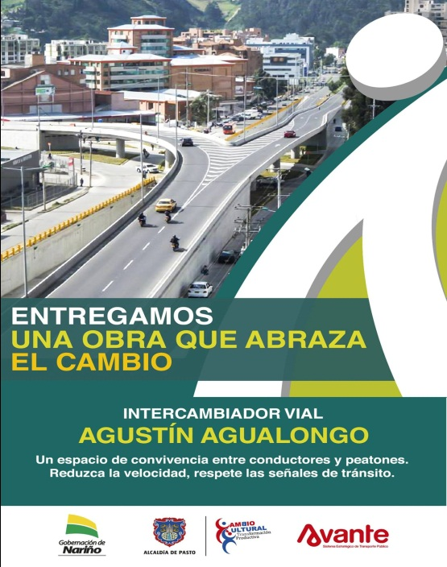

La entrega a la ciudad del Intercambiador Vial Agustín Agualongo es un gran avance en el tema de movilidad para el municipio de Pasto y es muestra de que se pueden hacer obras conjuntas entre la administración local, regional y con el apoyo del Gobierno Nacional, indicó el Alcalde (e) de Pasto Rodrigo Yepes Sevilla.

El intercambiador que fue entregado, en una primera fase se desarrolló con una inversión aproximada a los $22.300 millones de pesos, de los cuales la Alcaldía Municipal aportó $6.000 millones. La interventoría fue contratada por la Administración Local a través de Avante SETP con la firma Internariño 2010, con un costo cercano a los $ 2.600 millones de pesos.

Según Yepes Sevilla, en el mega-proyecto, la Administración ejecutó obras complementarias como la puesta en marcha del sistema de alumbrado público por parte de Sepal S.A. que contó con recursos por el orden de los $550 millones de pesos. De igual manera, la empresa Empopasto S.A. ESP, realizó la construcción del colector Pinos del Norte, en la carrera 44, con una inversión aproximada de $2.800 millones.

De otra parte, el Gobernador de Nariño Raúl Delgado Guerrero informó que la obra fue ejecutada por la Unión Temporal IP 2010, en un periodo de 20 meses. “En su primera fase, el intercambiador vial fue desarrollado a tres niveles: un paso a nivel en adoquín, para velocidades mínimas, con el fin de facilitar el tránsito y la seguridad peatonal; un puente elevado en forma de Y, en sentido Sur - Norte con un ramal hacia la zona occidental, y un paso deprimido en sentido Norte - Sur”. La semaforización definitiva del paso a nivel será asumida por Avante SETP en el programa de semaforización de intersecciones que desarrollará la Alcaldía, obra que iniciará a ejecutarse en el mes de mayo.

Contacto: Alcalde (E), Rodrigo Yepes Sevilla. Celular: 3164215844

ADQUIEREN MODERNO BUS PARA TRANSPORTE DE NIÑOS, NIÑAS Y ADOLESCENTES

En cumplimiento al decreto 0400 la Administración Municipal a través de la Secretaría de Gobierno adquirió un moderno bus para el transporte de niños, niñas y adolescentes que infringen la norma de transitar a altas horas de la noche sin la compañía de un adulto responsable.

El secretario de Gobierno Gustavo Nuñez manifestó que los operativos siempre cuentan con la participación de funcionarios de la Subsecretaría de Convivencia y Derechos Humanos, Policía de Infancia y Adolescencia y Personería Municipal, que los fines de semana recorren las calles de la ciudad, con el fin de evitar que los menores de edad deambulen solos en horas nocturnas exponiéndose de esa manera a los peligros.

¨Este automotor será utilizado para el transporte de los niños, niñas y adolescentes que luego de infringir la norma, pasan a ser protegidos por las autoridades competentes y de esta manera garantizar su traslado seguro al centro de recepción de menores que está localizado en la Comisaria Segunda de Familia del barrio Santa Bárbara al sur oriente de Pasto¨ Indicó el Secretario de Gobierno.

Contacto: Secretario de Gobierno, Gustavo Núñez Guerrero. Celular: 3206886274

CONSTRUCCIÓN DEL PARQUE LA AURORA, UNA REALIDAD

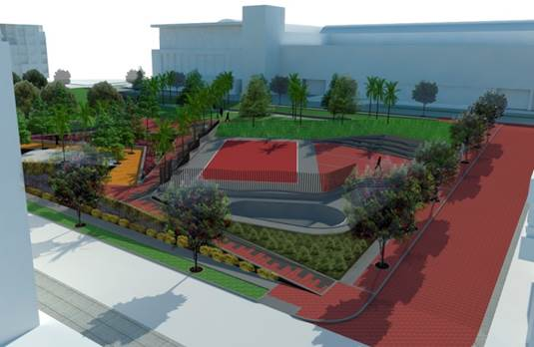

La construcción del parque La Aurora ubicado en la zona verde entre carreras 34 y 35 con calles 12 y 12ª en la zona de Unicentro será una realidad, así lo informó el secretario de Planeación de la Alcaldía de Pasto, Víctor Raúl Erazo Paz quien explicó que mediante un proceso de selección abreviada se adjudicó el proyecto a la Unión Temporal Larg. La inversión de la iniciativa será por $ 577.211.796 proveniente en su mayoría del Fondo de Compensación de Espacio Público Foncep.

Los diseños del parque fueron realizados por arquitectos urbanistas y paisajistas; la característica principal del espacio, es el manejo de las aguas de riego y la distribución espacial que lo vuelve un lugar sostenible, incluyente y moderno, manifestó el funcionario.

“Éste es un trabajo de la comunidad, del alcalde Harold Guerrero López, de la Gestora Social, Patricia Mazuera del Hierro, las secretarías de Gestión Ambiental, Infraestructura, Planeación, Sepal, Pasto Deportes, equipo POT, diseñadores, estructuradores y jóvenes deportistas que han hecho de éste, un gran proceso social para mejorar la calidad de espacios públicos. Si generamos lugares de esparcimiento sanos y seguros para los jóvenes, tendremos una mejor habitabilidad y un municipio más organizado y equilibrado”, aseguró el secretario de Planeación.

Contacto: Secretario de Planeación, Víctor Raúl Erazo Paz. Celular: 3182852213

RUEDA DE NEGOCIOS ‘COMPRE COLOMBIANO’ EN PASTO ESTE MIERCOLES

Pasto será escenario de una nueva Rueda de Negocios ‘Compre Colombiano’ liderada por Propaís y con el apoyo del Ministerio de Industria, Comercio y Turismo. La Rueda de Negocios contará con la presencia de la Viceministra de Desarrollo Empresarial del Ministerio de Industria, Comercio y Turismo María del Mar Palau, quien desarrollará un diálogo regional sobre los procesos de desarrollo empresarial en la región.

El evento busca fortalecer el mercado interno manifestó el Secretario de Desarrollo Económico y Competitividad de la Alcaldía de Pasto Armando Miranda Vela, quien indicó que en esta ocasión vendrán 20 compradores nacionales y se espera una asistencia de 300 empresarios a nivel local y regional. El acto se realizará el este miércoles 9 de abril en las instalaciones del Club Colombia.

El funcionario en representación de la Administración Local extendió la invitación para todos los empresarios que quieran promocionar sus productos y servicios. “Las inscripciones se encuentran abiertas y se pueden realizar a través de la página www.yocomprocolombiano.com

En la jornada también se realizará una Rueda de Formalización, donde los interesados en participar pueden dirigirse a la página y consultar los requisitos que deben cumplir desde el punto de vista legal frente a sus actividades económicas.

Contacto: Secretario Desarrollo Económico, Armando Miranda Vela. Celular: 3007807080
PROYECTOS QUE EJECUTA LA ADMINISTRACIÓN MUNICIPAL SE DISCUTIERON EN EL CONCEJO

Atendiendo una invitación del Concejo de Pasto funcionarios de la Administración Municipal y entes descentralizados expusieron a los cabildantes y a representantes de la comunidad, en una sesión que se extendió por más de 5 horas, los proyectos de infraestructura que se vienen desarrollando en la ciudad.

Entre los participantes en el debate estuvieron el Secretario de Hacienda y Alcalde (e), Rodrigo Yepes Sevilla; el Secretario de Infraestructura John Fredy Burbano; el gerente de Empopasto, Fernando Vargas; Armando Miranda, Secretario de Desarrollo Económico y Guillermo Villota, Secretario de Tránsito y gerente (e) de Avante SETP

Al comienzo de la sesión los concejales citantes manifestaron su preocupación por el incumplimiento en los cronogramas de las obras y los retrasos en la entrega de algunos de los proyectos así como los perjuicios económicos que acarrea la ejecución de estas obras para los residentes y comerciantes de las zonas intervenidas.

La comunidad también participó representada en los miembros de los comités de veedurías ciudadanas que se constituyen para supervisar cada proyecto. Jaime Ayala, veedor de la avenida Idema manifestó su inconformismo por la tardanza en los trabajos y solicitó que se estudie la posibilidad de exenciones tributarias u otro tipo de beneficios o compensaciones.

Tras escuchar atentamente los planteamientos ante los inconvenientes inevitables que conllevan las grandes obras que se ejecutan los funcionarios absolvieron satisfactoriamente cada uno de los puntos planteados. “Lo fundamental fue señalar el ajuste a los tiempos en la ejecución. En la mayoría de los frentes de trabajo se viene avanzando con prontitud. En la avenida Idema ya se está fundiendo la placa de concreto entre las carreras 7 y 9, de esta forma la obra se ha dinamizado y se dinamizará más en los próximos días”, dijo Rodrigo Yepes Sevilla, alcalde (e) de Pasto. “En la parte productiva se hará un estudio de las afectaciones para luego entrar a proponer alternativas de solución y discusión ante esta problemática”, finalizó.

Por su parte Guillermo Villota, reiteró el llamado a la comprensión de la ciudadanía ante los problemas de movilidad que ocasionan las obras civiles y explicó que hay más de 60 Planes de Manejo de Tráfico para mitigar la situación. Informó que ya se está habilitando la circulación por algunas vías intervenidas lo que descongestionará notablemente la ciudad. “Ya hay tránsito libre por la calle 16 hasta la carrera 32, con la apertura de la vía los buses que tenían esta ruta volverán a transitar por allí y bajará el flujo de vehículo en la calle 18. En pocos se abrirá un tramo importante de la calle 20 lo que mejorará la situación actual”, afirmó.

CASA DE JUSTICIA, PRIMERA EN ATENCIÓN DE CONFLICTOS EN COLOMBIA

La Casa de Justicia del municipio de Pasto, ocupó el primer lugar en atención y resolución de conflictos a nivel nacional, medición que se hizo gracias al software del sistema de información misional del Programa Nacional de Casas de Justicia que empezó a implementarse en la ciudad desde el 7 de enero del presente año, informó su coordinador Stephen Giovanny Bolaños.

El funcionario precisó que el software permitió medir el resultado que ofrecen las entidades a los usuarios que acceden a sus diferentes servicios. El resultado de estas estadísticas se evidenció en el boletín número 2 del 31 de marzo de 2014, emitido por el Ministerio de Justicia del Derecho, el cual hace referencia a la atención prestada por las diferentes Casas de Justicia en el primer trimestre del año 2014, ubicando a la de Pasto en primer lugar, tanto en la atención como en el número de conflictos solucionados.

“Empezamos a posicionarnos gracias a todos los programas que manejamos y a la buena cobertura que ofrecemos a los ciudadanos. Además de los servicios que presta la Casa de Justicia, ofrecemos jornadas de orientación en temas de pensión para adultos mayores y el servicio de Casas de Justicias móviles” aseguró Stephen Giovanny Bolaños.

Luego de este logro alcanzado, el funcionario reiteró la invitación a la comunidad para que utilicen los servicios de la dependencia y tengan acceso a la justicia formal y no formal de manera gratuita a población joven, adulta y adulta mayor, sin importar su condición social, a través del Centro de Conciliación en Derecho y Equidad, Jueces de Paz, Comisarias de Familia, Inspección Civil y Penal, Consultorios Jurídicos, Atención Psicosocial, Fiscalía e Inspección de Trabajo.

Contacto: Director de Casa de Justicia, Stephen Giovanny Bolaños Mesías. Teléfono: 7292204

SE RESTABLECE TRÁNSITO VEHICULAR POR EL SECTOR CENTRAL DE LA CALLE 16

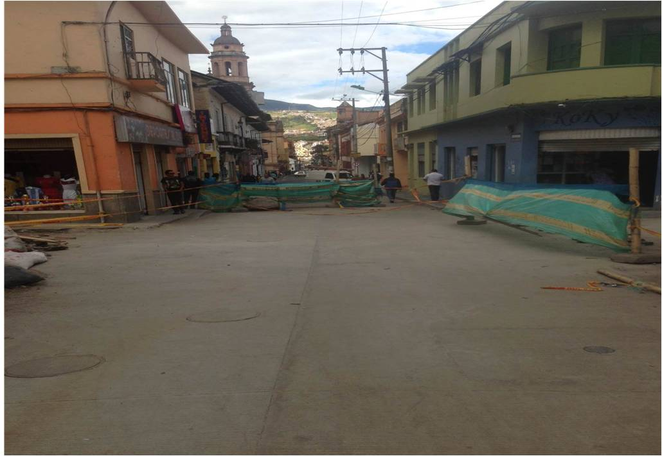

La Alcaldía de Pasto y Avante SETP informan a la ciudadanía que se habilitó el tráfico por la intersección de la calle 16 con carrera 26, así mismo se normaliza la circulación de vehículos en el sector central de esta vía, lo que repercute positivamente en la movilidad de la ciudad.

“El proyecto de la calle 16 en su primera fase llega a su fin en lo que concierne a la pavimentación de la calle. Está pendiente la construcción de andenes que se hará después de la subterranización de redes de luz, gas, telefonía y de otros servicios, un propósito de la Administración Municipal en el centro histórico, de esta manera no es necesario volver a intervenir el espacio público”, manifestó el gerente de Avante (e), Guillermo Villota.

La segunda fase de este proyecto comprende la calle 16 desde la carrera 30 hasta la avenida Panamericana. Las obras se ejecutarán a medida que Empopasto S.A. E.S.P. avance en los trabajos de acueducto y alcantarillado que se desarrollan actualmente. La inversión en el urbanismo y pavimentación es superior a los $3.500 millones.

Contacto: Gerente AVANTE SETP Jorge Hernando Cote Ante. Celular: 3148325653

INVITAN A CONFORMAR PLATAFORMA DE JUVENTUD DE PASTO

El Consejo Municipal de Juventud con el apoyo de la Dirección Administrativa de Juventud de la Alcaldía de Pasto, invitan a las organizaciones juveniles de carácter ambiental, social, político, sector salud, educativo, emprendimiento, cultural, campesino, indígena, población LGBTI, desplazados, negritudes y comunidad entre los 14 y 28 años de edad, a conformar la Plataforma Municipal de Juventud.

La directora de Juventud, Adriana Franco Moncayo, manifestó que la iniciativa tiene por objetivo conformar un espacio de encuentro, articulación, coordinación y concertación de las juventudes. Los interesados en participar de esta elección, deben asistir a un encuentro que se llevará a cabo el jueves 24 de abril de 2014 a partir de las 3:00 de la tarde en el Salón Iraka de la calle 17 Nº 26 – 79.

Para mayor información pueden acercarse a la Dirección Administrativa de Juventud en la carrera 21B Nº 19-37 Edificio Jácome 5 piso o llamar al teléfono 7205382 también puede hacerlo a través de la página web www.pasto.gov.co

Contacto: Dirección Administrativa de Juventud, Adriana Franco Moncayo. Teléfono: 7205382

ALCALDÍA SE UNE AL DÍA DE LA MEMORIA Y SOLIDARIDAD CON LAS VÍCTIMAS

La Alcaldía de Pasto se une este miércoles 9 de abril a la gran marcha en conmemoración del Día Nacional de la Memoria y la Solidaridad con las Víctimas que se llevará a cabo en todo el territorio colombiano. La concentración donde participan diferentes entidades del Gobierno Central, autoridades locales, regionales e instituciones públicas y privadas, está programada a las 8:00 de la mañana en el Parque Infantil para luego hacer un recorrido hasta la Plaza de Nariño, donde habrá una programación especial.

La gran movilización por la paz y la reconciliación tiene como objetivo rendir un homenaje a las personas que han sido víctimas de la desaparición forzada, masacres, homicidios, reclutamiento, violencia sexual, desplazamiento, minas antipersonal, tortura y secuestro. La Administración Local extiende la invitación para que toda la ciudadanía participe de esta jornada que busca sentar un precedente nacional, rechazando los hechos de violencia que a diario se registran y enluta a innumerable familias.

ADELANTAN REPARCHEO EN HORAS NOCTURNAS

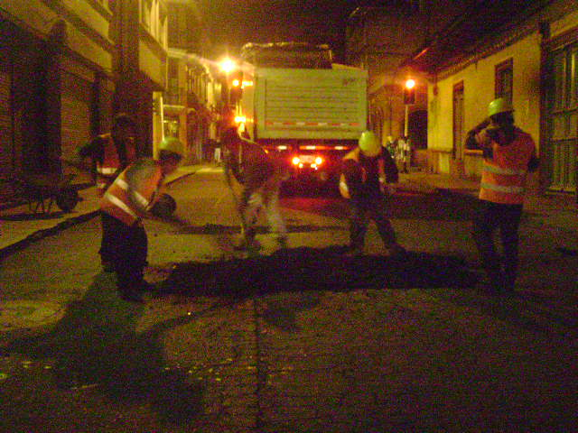

El secretario de Infraestructura de la Alcaldía de Pasto, Jhon Fredy Burbano Pantoja informó que la dependencia adelanta trabajos de reparcheo de algunos sectores céntricos de la ciudad. El mejoramiento vial se ha desarrollado en horas de la noche en las carreras 24, 26, 27 y 30 así como la calle 21ª barrio Las Cuadras.

El funcionario indicó que dentro del cronograma se tiene previsto intervenir la calle 21ª entre carrera 32 y 35 La Riviera, calle 13 entre carrera 24 y 26 barrio Santiago y calle 18 entre carrera 22 y 27 del centro. Así mismo recordó que en la página web www.pasto.gov.co se encuentra vigente el proceso de selección abreviada para elegir a la empresa contratista que realizará un mejoramiento de la malla vial urbana por un valor cercano a los $1.000 millones.

Contacto: Secretario de Infraestructura, Jhon Fredy Burbano Pantoja. Celular: 3166901835

300 MUJERES ENCONTRARÁN UNA OPORTUNIDAD ECONÓMICA A TRAVÉS DE LAS TIC

Microsoft, The Trust for the Américas; entidad cooperante de la Organización de los Estados Americanos (OEA) con apoyo de la Alcaldía Municipal de Pasto, y ParqueSoft Pasto como ejecutor de la iniciativa, brindará la oportunidad a través del proyecto POETA YouthSpark ParqueSoft Pasto “Sé la chispa joven”, procesos de capacitación integral a 300 mujeres entre los 16 a 29 años de edad en situación de vulnerabilidad, para que se desarrollen en oportunidades educativas, económicas, de empleo y emprendimiento.

Las mujeres jóvenes que hagan partes del proceso podrán desempeñarse en el campo laboral con habilidades y conocimientos especializados en implementación de portales web, desarrollo de aplicaciones para dispositivos móviles y diseño gráfico o arte digital. Las interesadas en aplicar a este proceso deben pre inscribirse en www.aemprender.co

Contacto: Líder comunicaciones Parque Soft, Alejandra Cabrera Moncayo. Teléfono: 7310618

SENSIBLE FALLECIMIENTO DE FUNCIONARIO DE LA ADMINISTRACION LOCAL

El alcalde de Pasto, Harold Guerrero López y el personal de la Administración Local lamentan el fallecimiento del ingeniero Jaime Ruiz Melo, quien laboró durante 22 años en la Entidad, y prestó sus servicios como técnico en la Secretaria de Salud y quien entregó de manera comprometida su esfuerzo y conocimientos para aportar a la transformación productiva de la capital de Nariño.

La Administración Municipal envía un mensaje de condolencia y acompaña en su dolor a su esposa Doris Velasco y sus hijas: María Fernanda, Camila y Vanesa. La velación se cumple en la sala 'La Ascensión' ubicada en la calle 19 # 35-30 y las exequias se realizarán este martes 8 de abril en la Iglesia de Fátima a las 3:00 de la tarde.

SUSPENSIÓN SERVICIO DE AGUA

Con el objeto de instalar cinco (5) válvulas para sectorización hidráulica de diámetro ocho pulgadas sobre la red de acueducto en la calle 5 sur con carrera 23ª del barrio Tamasagra, es necesario suspender el servicio de acueducto este martes 8 de abril de 8 de la mañana a 8 de la noche en los siguientes barrios:

Agualongo I y II, Altos de Niza, Asilo Nuestra Señora del Perpetuo Socorro, Bachué, Caicedo, Cocacola, Colegios: Filipense, Las Lajas, San Felipe Neri e Institución Educativa Inem, Cooperativa Popular, El Bosque, El Edén, Francisco de la Villota, Hogar San José, Jerusalén, La Primavera, Liceo de la Universidad de Nariño, Los Andes, Mijitayo, Mirador de Niza, Niza II, Portal de Mijitayo, Quito López I y II, Santa Isabel, Sumatambo, Sumatambo 2000, Tamasagra I, II y III, Universidad Antonio Nariño, Urbanización Tequendama, Villa Campanela, Villa Sofía, Villa Vergel I y II.

La empresa ofrece disculpas por los inconvenientes registrados durante la ejecución de estos trabajos y recuerda que EMPOPASTO S.A. E.S.P. trabaja por el desarrollo de la ciudad.

Contacto: Coordinadora de comunicaciones EMPOPASTO, Liliana Arévalo. Celular: 3017356186

Pasto Transformación Productiva

María Paula Chavarriaga Rosero

Jefe Oficina de Comunicación Social
Alcaldía de Pasto

